О жизни – собственным примером
КГУ «Зерендинская средняя школа №2» состоялась встреча старшеклассников с ветераном труда Поздняковым Михаилом Павловичем .
Учитель истории Нурабаева Сауле Сабыржановна и ученики 10 класса с волнением готовились к этой встрече. Михаил Павлович — ветеран труда, бывший начальник РЭС . Он рассказал ребятам о том, как и почему выбрал профессию энергетика. С ним произошла интересная история: в детстве он чистил крышу своего дома с лопатой в руках , над крышей проходило два провода. Михаил Павлович схватил провод , который обжог руку. Сначала он не, что случилось и другой рукой схватил за второй провод, в результате упал потерял сознание скатился с крыши.
Очнувшись, парнишка не понял, что произошло с ним. Но этот случай натолкнул его, на мысль получить профессию энергетика. Ветеран рассказал о своих сыновьях, они закончили нашу школу, причём, один закончил на золотую медаль. Сыновья работают, один - военный, другой имеет свою собственную фирму информационных систем.
Сауле Сабыржановна показала презентацию о профессиях. Говорили о плюсах и минусах профессиях. Были названы десять самых интересных востребованных профессии в 2018 году Казахстане.
Михаил Павлович пожелал сегодняшним школьникам добросовестно относиться к учебным занятиям, интересоваться с айтитехнологиями, для чего нужно хорошо знать математику, физику, иностранные языки, которые могут всегда пригодиться в жизни.
Пожелал, чтобы наши дети занимались спортом. Он сам занимался стрельбой, и ещё девятью видами спорта . Отвечая на вопросы школьников , М.Поздняков рассказал, что ведёт активный , здоровый образ жизни. У него очень хорошая память, до сих пор помнит события 50-60 –летней давности, держит связь с одноклассниками, многие из оторых живут в России. « Чтобы обладать хорошей памятью, надо много читать», - сказал Михаил Павлович и обратился к детям с вопросом : «А вы читали книгу известного казахского писателя Ильяса Есенберлина «Кочевники» ? Это наша история, прочтите обязательно… .»
Встреча была поучительная для ребят. Гость рассказал им о вреде сотовых телефонов , постарался ,затронут все аспекты жизни молодых людей на примере своей семьи , своих сыновей , внучки, которая знает иностранный язык , он мотивировал детей хорошо учиться.
Ребята поблагодарили Михаила Павловича за интересную беседу, пожелали доброго здоровья .
Мероприятие прошло в доброжелательной обстановке.
Такие встречи необходимы для учащихся, так как они способствуют формированию гражданской позиции учащихся и воспитывают патриотизм и любовь к своей Родине.

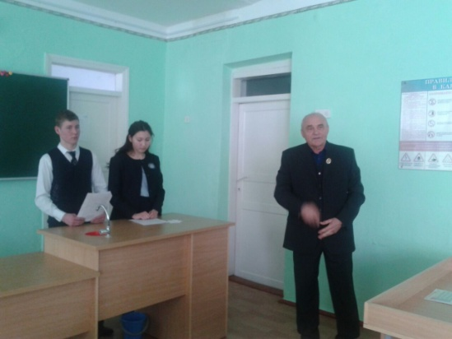
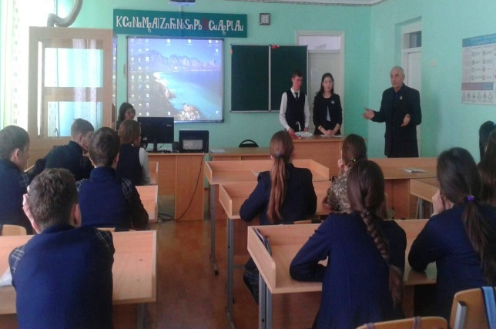

Старшая вожатая

